对讲手唛
型号：MX-HMC-02
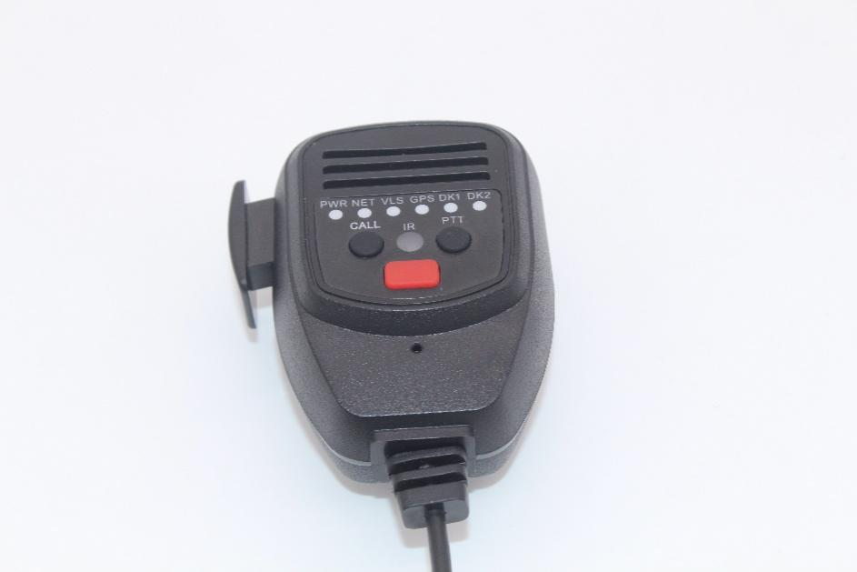

产品简介
基于无线传输的对讲手唛，不受距离限制，实现多人同时对话。音质清晰，语音传递快捷，无延迟，即时沟通，一呼百应，用户容量大，可以任意分组通讯，方便快捷,轻松实现信息交流。

产品特点
- 接收灵敏度高
- 工作电流小
- 实时对讲
- 方便快捷
- 多人对话

核心参数
项目 |  | 参数说明
音频 | 接收灵敏度 | 0.25μV
音频 | 额定音频 | 500mW
音频 | 杂散抑制 | 70dB
音频 | 音频响应 | +1~-3dB
常规 | 工作电压 | 5-12V
常规 | 邻近信道灵敏度 | 60dB@12.5kHz，70dB@25kHz
常规 | 工作温度 | -30℃~+60℃
常规 | 外观尺寸 | 82*58*40mm

产品尺寸
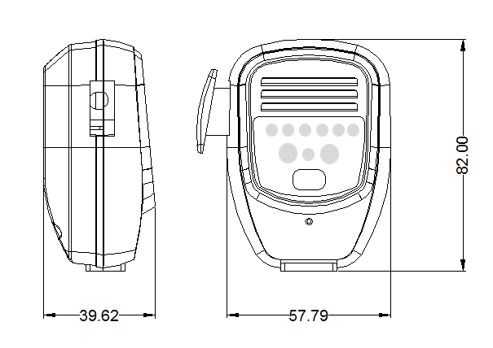

安装事宜
- 手唛参数与接线定义
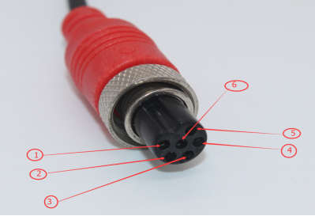
编号 | 功能 | 参数
1 | 电源 | 5-12V/200mA(最高)
2 | 地线 | 地线
3 | RS232信号接收 | RX1
4 | RS232信号发送 | TX1
5 | 语音 | Mic 输入
6 | 语音 | 对喇叭语音输出

